ČETRTEK, 21.4.2020

GOSPODINJSTVO (1.) | Navodila vam pošlje ga.Lea
ANGLEŠČINA (3.) | Navodila vam pošlje ga.Polona
MATEMATIKA (3.) | KOTI V VEČKOTNIKU razlaga, DZ str.38 in 39
NARAVOSLOVJE IN TEHNIKA (3.) | SNOVI RAZLIČNO SHRANJUJEMO interaktivno gradivo, U str. 84 in 85, zapis v zvezek
SLOVENŠČINA (4., 5. ) | SUPER REVA ogled gledališke predstave in kratek zapis v zvezek

Kratka naloga za razgibanje možgančkov
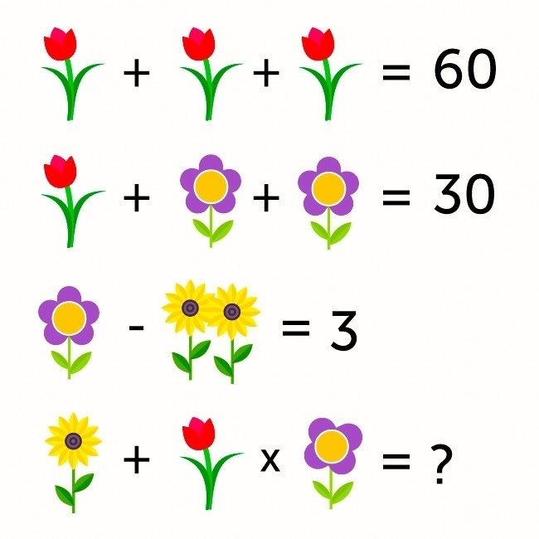

MATEMATIKA
- Ura

Naša naslednja tema so KOTI V VEČKOTNIKU.
O kotih smo se učili že nekaj mesecev nazaj. Pobrskaj v tvojem zvezku za geometrijo.

Zgornje tri slike vam prikazujejo, kakšni so lahko koti v večkotniku.
Koti v večkotniku so tudi lahko: pravi, ostri in topi. Pri nalogah za določanje vrste kotov si lahko pomagaš z geotrikotnikom.
Kot, ki meri točno 90 ° je PRAVI KOT.
Kot, ki meri manj kot 90 ° je OSTRI KOT.
Kot, ki meri več kot 90 ° je TOPI KOT.

NAVODILA ZA TVOJE DELO:
- Reši naloge v delovnem zvezku na strani 38 in 39.

NIT
- Ura

NAVODILO ZA TVOJE DELO:
- V interaktivnem gradivu na Radovednih pet si oglej vse vsebine pod naslovom Snovi različno shranjujemo. Reši tudi naloge, ki jih najdeš pod tem simbolom

- Odpri učbenik na strani 84 in 85 in si preberi vso snov.

- Verjetno si ugotovil, da različne snovi različno shranjujemo. Shranjevanje je odvisno od stanja snovi (plinasto, trdno, tekoče). V lesenih zabojčkih shranjujemo trdne snovi, pline v jeklenkah, tekočine v steklenicah, pločevinkah, plastenkah. Embalaža v trgovini zaščiti izdelek, nam omogoča lažji prenos in izdelek se ne poškoduje.

- Naredi zapis v zvezek:

SNOVI RAZLIČNO SHRANJUJEMO

- Stanje snovi v naravi določa, kako snovi shranjujejmo.
Snov se pojavlja v treh različnih agregatnih stanjih:

trdnem tekočem plinastem

Shranjevanje snovi:

zabojčki pločevinke plinske jeklenke
vrečke plastenke
škatle steklenice

- Embalaža je lahko steklena, plastična, kartonska, lesena ali kovinska.
- Odpadno embalažo je potrebno odlagati v ustrezen zabojnik, saj lahko le tako embalažo ponovno uporabimo.

SLJ - književnost
- in 5. ura

Danes si boste na spletu ogledali gledališko predstavo z naslovom Super reva.
NAVODILA ZA TVOJE DELO:
- Preden začnete z ogledom, si preberite nekaj podatkov o predstavi.
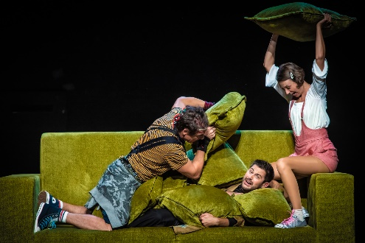
Popoldan, ko staršev ni doma, veliko obeta. Razgrajaški Jure komaj čaka, da ga mlajši brat Lukec pelje na posebno, izjemno slastno torto. Pri vratih pozvoni prijateljica Tina, ki jo je pridni Lukec prav tako povabil na torto, toda slednjega ni od nikoder. Stvari se začnejo zapletati, ko poštar prinese paket za Lukca. Tina in Jure ga brez dovoljenja odpreta, v njem pa najdeta nepričakovano smrdljivo vsebino. Lukca še vedno ni od nikoder, Jureta in Tino pa obiskujejo nepričakovani gostje, ki ju spravljajo v paniko. Zgodba se hitro spremeni v napeto kriminalko s številnimi komičnimi zapleti, nepričakovanimi obrati in nenavadnimi vsiljivci. Komičen krimič razkriva, da so največji frajerji lahko tudi super reve in pridni fantki super barabe.

- Oglejte si predstavo na naslednji povezavi:
https://www.youtube.com/watch?v=zpBcXxbQXlE&feature=youtu.bett

- V zvezek napiši kratek zapis o predstavi. To naredi tako kot želiš.

